Курбанова Марина Викторовна
Тема: Организация работы в группах раннего возраста

Характеристика возраста
В раннем возрасте (от 1 до 3) ребенок при помощи взрослого усваивает основные способы использования предметов. У детей активно начинает развиваться предметная деятельность. Именно в первые три года закладывается 80% физического, нравственного и интеллектуального фундамента личности. Поэтому первые три года жизни -чрезвычайно важный и ответственный этап, который во многом определяет дальнейшее развитие человека. С 2 до 3 лет ребенок становится более подвижным и самостоятельным («Я САМ»). Под влиянием предметной деятельности общения и игры в раннем возрасте развивают восприятие, мышление, память и другие познавательные процессы. Под влиянием предметной деятельности как ведущей в этом возрасте развиваются не только игра, но и другие виды деятельности: сюжетное конструирование, рисование, дидактические игры, элементарное самообслуживание и др. Ребенок хочет все делать сам – в своей самостоятельной сюжетно-отобразительной игре воспроизводит с помощью предметов-заместителей (кубиков, палочек и игрушек) отдельные простые события повседневной жизни; много и разнообразно играет.
К концу раннего возраста возникают предпосылки развития ролевой игры, проявляется инициатива ребенка в постановке и решении игровой задачи. Это является признаком творческого начала в его деятельности.
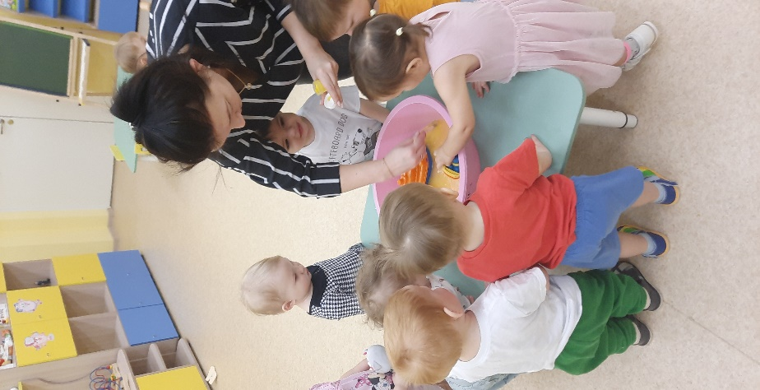
Главными задачами воспитания и обучения детей раннего возраста являются:
-сохранение здоровья ребенка
-полноценное физическое развитие
-развитие речи
-игровой деятельности
-сенсорное развитие
-формирование основных психических процессов
-развитие умственных познавательных и творческих способностей
Что бы избежать осложнений и обеспечить оптимальное течение адаптации, необходимо организовать помощь детям, поступающим в детский сад и обеспечить постепенный переход ребенка из семьи в ДОУ. Необходимым условием этого является чёткая продуманная работа педагогов, специалистов, медиков, согласованность действий родителей и детского сада, сближение их подходов к ребенку в семье и детском саду с учетом индивидуальных особенностей.

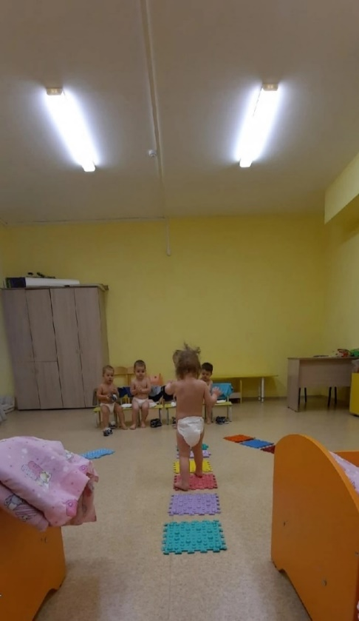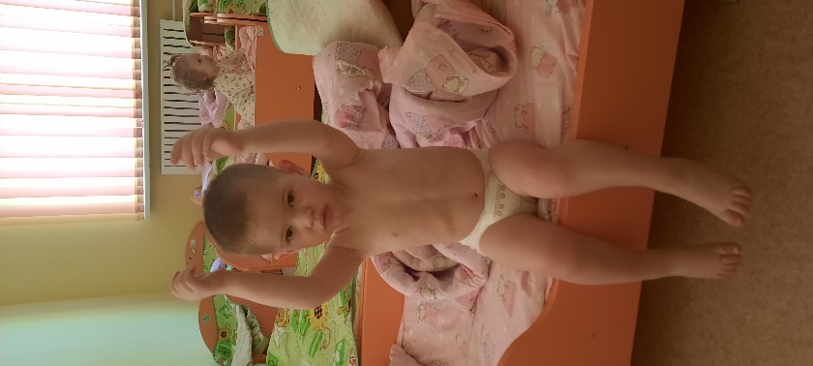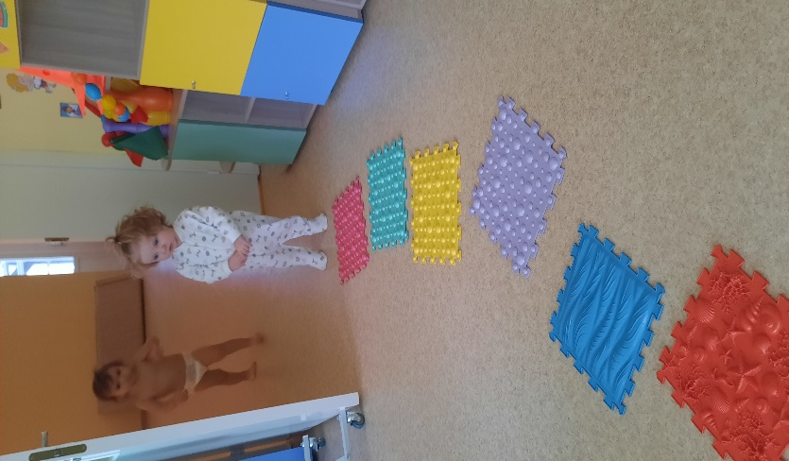
Условия и особенности организации режима в группах раннего возраста.
Для нормального развития и укрепления его здоровья важно:
1.выполнение режима на протяжении всего периода воспитании детей в дошкольном учреждении, начиная с раннего возраста.
2.сохранение постоянства, последовательности и постепенности в проведении режимных процессов. Постоянство должно сохраняться не только в плане ежедневности, но и в плане постоянства требований со стороны всего персонала группы.
Основная задача группового персонала при организации режимных моментов является забота о здоровье и физическом благополучии ребенка. Этому способствует:
-своевременность прием пищи;
-своевременность и достаточная продолжительность дневного сна;
-соответствие одежды детей микроклимату в группе и сезону на улице.
Принципы эффективного распределения обязанностей между персоналом группы:
Воспитатель работает на том участке, где сложнее, ответственные педагогические требования. Воспитатель должен выполнять основную часть работы в начальном периоде формирования навыков самостоятельности. Помощник воспитателя обслуживает детей, которые уже частично овладели навыком.
Основные принципы организации режима в группах раннего возраста:
1.Обеспечить единство оздоровительной и воспитательной работы.
2.Обеспечить единство и постоянство подхода со стороны всех воспитывающих лиц, а именно:
-детский сад,
-семья,
-преемственность в работе всего персонала группы.
3.Обеспечить частое и преимущественно индивидуальное общение ребенка с взрослыми, особенно в период адаптации;
4.Обеспечить доброжелательное общение взрослого с ребенком, создавая благоприятную эмоциональную обстановку в группе.
5.Обеспечить правильное поведение взрослого. Помнить золотое правило: поведение взрослого-образец для подражания ребенка. Ребенок-зеркало, в игре копирует поступки взрослых, особенно отрицательные стороны(так родители узнают, что делается в д.саду)
6.Обеспечить активное, бодрое состояние детей в группе.
При организации режима необходимо соблюдать определенные правила:
1.Каждый из режимных моментов должен проходить на фоне игры.
2.При проведении режимных процессов берется подгруппа детей самых маленьких и самых ослабленных, медлительных и наоборот легко возбудимых детей;
3.Предусматривать единство требований со стороны воспитывающих ребенка взрослых в детском учреждении и дома.
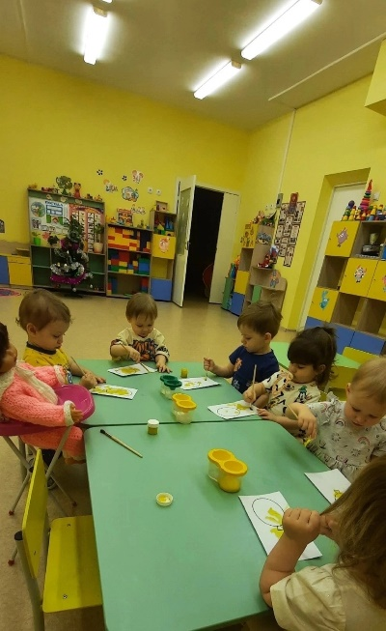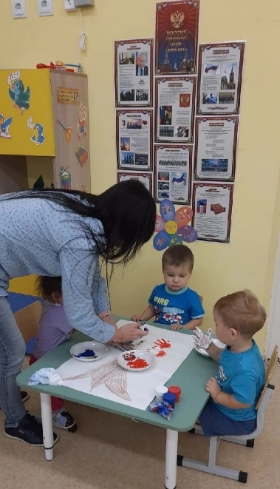
Организация проведения прогулки.
Прибывание на свежем воздухе укрепляет здоровье и закаливает организм, всесторонне развивает детей, активизирует их двигательную деятельность, познавательные возможности.
Сбор детей на прогулку(как и возращение) представляет самый трудоемкий и время затратный процесс. Ежедневно на одевание детей затрачивается около 15% рабочего времени персонала. Поэтому очень важна рациональность организации этого процесса. Не следует при этом забывать соблюдение последовательности и постепенности, а также-индивидуальном подходе к детям.
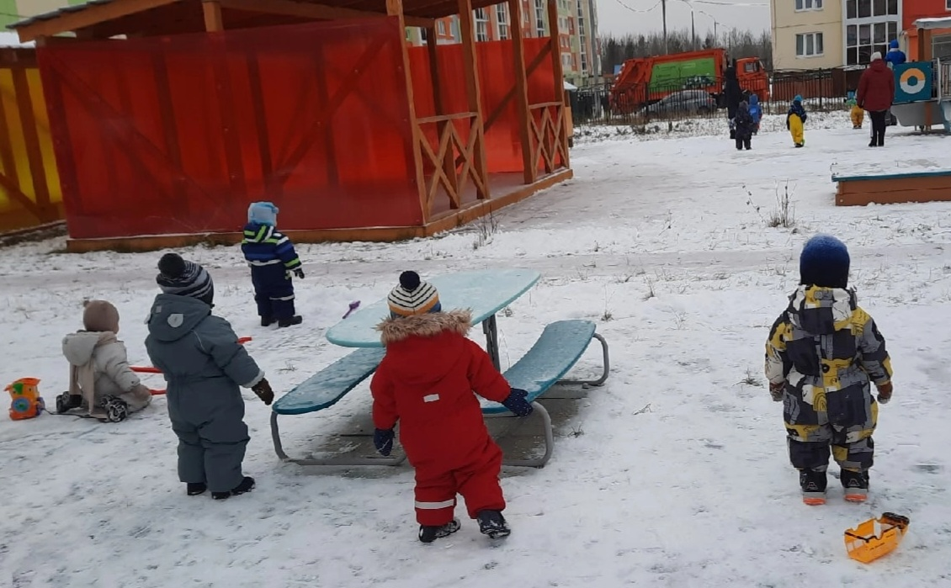

Организация процесса кормления.
Процесс кормления-это не только процесс утоления голода. Взрослый во время еды должен сообщать детям знания и расширять представления, и их словарный запас. Сообщать им названия блюд, их качество и состояние: сладкая, вкусная, горячая, соленая и др.
Взрослые должны уметь правильно докармливать детей. Не в коем случае не нависать над ребенком! Нужно взять стульчик , сесть рядом с ребенком, и докармливать его чистой ложкой(другой).
С раннего детства необходимо воспитывать правильное поведение во время еды: есть молча, не мешать другим, быть аккуратными и др.
Необходимо формировать положительное отношение к процессу еды и к еде. Детей нельзя кормить насильно.
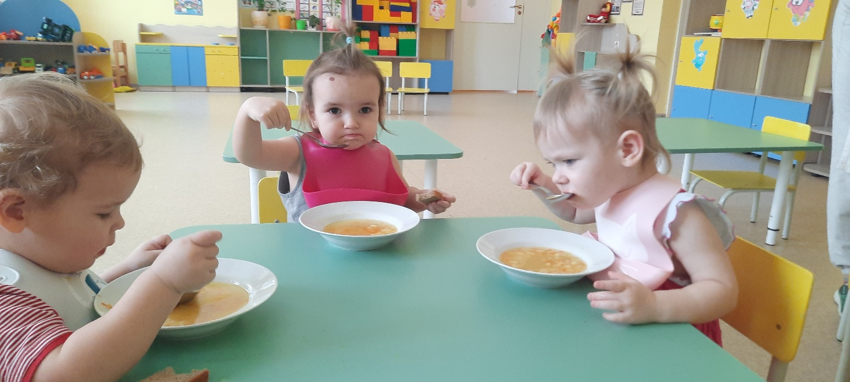

Вывод:
По обработанным результатам адаптация у детей показывает, что большая часть группы детей со средней степенью адаптации. Малыши быстро привыкают к посещению детского сада, лучше идут на контакты со взрослыми и сверстниками. Это позволяет нам судить о правильной организации работы всего педагогического процесса, связанного с адаптацией детей. Развивающая и, постоянно обновляющая среда, позволяет обеспечить эмоциональное благополучие и сохранение физического здоровья ребенка. Родители детей, поступающие в детский сад, повышают свой уровень в вопросах воспитания детей раннего возраста, повышается количество родителей, доверяющих воспитателю, активность родителей в подготовке детей в детском саду.

Таким образом, четкая, профессиональная слаженная работа педагогов, психолога, медицинского работника, логопеда, участи родителей, заинтересованность педагогов, является залогом оптимального течения адаптации детей раннего возраста к детскому саду и дает положительные результаты в воспитании и обучении детей раннего возраста.